Schopnost empatie na skupinové výstavě Bolest těch druhých
Tisková zpráva, 7. prosince 2022

Téměř před 20 lety napsala Susan Sontag esej S bolestí druhých před očima (2003; česky 2011),
ve které položila důležitou otázku: Jak lze zprostředkovat utrpení, které je pro ty, kteří ho sami nezažili, nepředstavitelné? Odpověď, v době válečného konfliktu více než aktuální, lze nyní hledat v Centru DOX. Vodítkem mohou být díla více než čtyřiceti významných autorů na nové skupinové výstavě Bolest těch druhých.

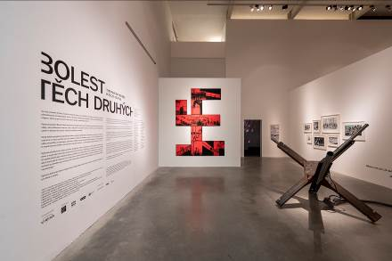
↑ pohled od výstavy Bolest těch druhých, foto: Jan Slavík

Americká spisovatelka navrhla ve své poslední knize zásadní přehodnocení obrazů bolesti, hrůzy
a krutosti. Právě její text ve světle současných událostí na Ukrajině vedl Leoše Válku, ředitele Centra DOX, spolu s dalšími kurátory k myšlence uskutečnit výstavu, jejímž hlavním tématem by byla otázka, zda a jak jsme vůbec schopni vnímat bolest druhých lidí způsobenou válečným konfliktem, a to nikoli prostřednictvím médií, ale skrze umění.

„Války tu byly vždy, ale hrůzy válek se v umění dříve neukazovaly, protože to nebylo dostatečně hrdinné a ušlechtilé. Zobrazení civilní bolesti a tragédie bylo v umění něčím novým. Dnes jsme naopak tak daleko, že nám média ukazují válku okamžitě, v reálném čase. Naše mysl je však všemi těmi obrazy tak roztříštěná, že často nedokážeme reagovat jinak než povrchně. I hrůzné výjevy už přejdeme, protože na jejich vnímání nemáme kapacitu. Možná paradoxně v tom byly historické, tradiční malířské techniky účinnější. Člověk se musel dívat na daný obraz. Věděl, že mu neuteče ani že jej nepřekryje za chvíli obraz jiný. A vnímání bylo o to intenzivnější,“ říká Leoš Válka.

Výstava Bolest těch druhých se zamýšlí nad schopností umění vypovídat o válce, ale především nad tím, zda my sami jsme či nejsme schopni vztahovat se prostřednictvím umění k hrůzám války
a k bolesti lidí, které zasáhla.
Vznik tohoto projektu podnítila neospravedlnitelná ruská invaze na Ukrajinu a nevýslovná zvěrstva, k nimž dochází už mnoho měsíců. Hlavním tématem výstavy však není jedna konkrétní válka ani politika či ideologie. Skrze výstavu chtějí tvůrci postihnout univerzální lidskou zkušenost – schopnost přiblížit se bolesti a utrpení druhých prostřednictvím umění.
Výstava představuje malbu, fotografii, grafiku, videa a instalace více než 40 umělců z různých zemí, a to jak díla současná, tak historická. Zastoupeni jsou samozřejmě tvůrci z Ukrajiny, nechybí ale ani autoři z Ruska, jak vysvětluje kurátor výstavy Tomáš Glanc. „Výstava o válečných utrpeních, ke kterým ale máme jen zprostředkovaný přístup, by byla nepředstavitelná bez účasti ukrajinských umělkyň a umělců. Zároveň pro nás bylo nemyslitelné vylučovat ruské umění, které se zločiny páchanými v Ukrajině také velmi intenzivně zabývá. Jde o odpor, který klade lidskost a tvořivost agresivnímu vražednému zlu. Řekl bych, že mnohá umělecká díla pod tímto tlakem jako by se oprošťovala od rafinovaných intelektuálních eskapád, které jsou v současném umění někdy na obtíž. Na výstavě je hodně přímočarých uměleckých výpovědí, umění jako by v nich samo pochybovalo o sporném bohatství, které za minulé desítky let nashromáždilo.“
Historická umělecká díla, která zasazují téma výstavy do širších souvislostí, se v prostoru výstavy setkávají s multimediálními instalacemi současnosti. Goyův cyklus Hrůzy války z počátku 19. století je drastickým mementem brutality, která provázela boj Španělska za nezávislost. Promlouvá k nám však toto dílo stejně jako válečné obrazy konfliktů 21. století, které sdílí v reálném čase sami jejich účastníci? A může umění přinášet jiný typ prožitku než ostatní přístupy?

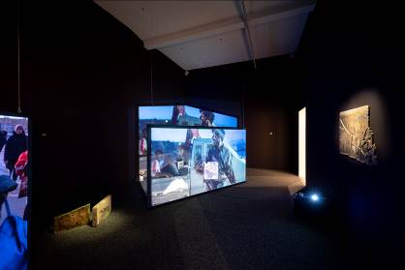
↑ Ali Arkady, Between Two Memories [Mezi dvěma vzpomínkami], foto: Jan Slavík

Irácký fotograf a umělec Ali Arkady se stal svědkem nejhorších válečných zvěrstev. Kvůli uveřejnění fotografií se dokonce musel dlouho skrývat a uprchnout do Evropy. Pro výstavu v Centru DOX připravil videoinstalaci zachycující proud uprchlíků před dvěma různými válečnými konflikty – v Iráku a na Ukrajině, které od sebe dělí téměř dekáda. V jeho tvorbě vyvstává otázka, nakolik je situace lidí prchajících před hrůzami války podobná. Instalaci doplňuje litografiemi, které nesou stopy paměti
a bolesti, jež autor sám zažil nejen jako svědek.

A jak se celkově změnilo vnímání války od uveřejnění jedné z prvních válečných fotografií – Údolí stínu smrti od Rogera Fentona? Právě historií fotografování války se zabývá další z kurátorů výstavy, editor
a fotograf Stefano Carini. „Vybrali jsme konkrétní snímky, které zaznamenaly důležité okamžiky této cesty. Rozhodli jsme se převážně vyhnout explicitním snímkům, protože věříme, že pokud jsou obrazy utrpení příliš názorné, vytvářejí odstup, místo aby nás přiblížily k pochopení a empatii.“

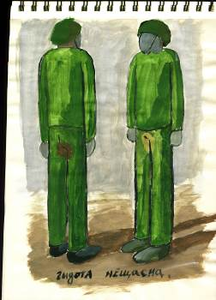
Snad nikdy jsme nebyli tak „blízko“ válce jako nyní, kdy lidé, kteří se ocitli v ohnisku konfliktu na Ukrajině, v reálném čase sdílejí videa a zprávy. Díváme se na jejich srdceryvné příběhy
a nasloucháme jejich plačícím hlasům. Je však možné opravdu pochopit bolest druhých, když válku sledujeme na obrazovkách z pohodlí našich domovů? A dokáže v nás vzbudit empatii třeba i válečný skicák Bohdana Sokura, který tím nejjednodušším možným způsobem zobrazuje ty nejbanálnější předměty z bezprostředního okolí ukrajinské fronty?

„Spojujícím tématem výstavy je bolest, o které my můžeme pouze mluvit. Ta bolest totiž není naše. Když člověk sám prochází bolestí, nedokáže ani přemýšlet o čemkoliv jiném.
A o tom chceme mluvit. O zpřítomnění cizí bolesti způsobené válkou. O tom, zda jsme ochotni přijmout cizí bolest za vlastní, a pokud ano, nakolik to dokážeme,“ dodává Leoš Válka.
↑ Bohdan Sokur, Sketchbook [Skicák] ©Bohdan Sokur

Vystavující umělci: Hans Peter Alvermann, Ali Arkady, Christian Boltanski, Dario Bosio, Wilhelm Brasse, Sergej Bratkov, Jacques Callot, Robert Capa, Stefano Carini, Maurizio Cattelan, Dagmar Demming, Otto Dix, Roger Fenton, Abel Gance, Francisco Goya, Stanley Greene, Gottfried Helnwein, Nikita Kadan, Zhanna Kadyrova, Bohuš Kubinský, Saša Kurmaz, Kateryna Lysovenko, František Novák, Marsel Onysko, Claus Otto Paeffgen, Party of the Dead, Gerhard Richter, Andres Serrano, Tim Shaw, Chaim Sokol, Bohdan Sokur, Lena Stroganova & Alina Dykhman, Alexander Tinei, Rosemarie Trockel, Nick Ut, Matvei Vaisberg, Jitka Válová, Vasilij Vasiljevič Věreščagin, Alina Jakubenko, Yōsuke Yamahata a Kamila Ženatá.

Kurátoři: Leoš Válka, Otto M. Urban, Michaela Šilpochová, Tomáš Glanc a Stefano Carini
Partnerem výstavy Bolest těch druhých se stal Památník Lidice, který do projektu zapůjčil několik významných děl ze své sbírky.

Výstavu doprovodí řada akcí pro veřejnost, například přednášky, besedy, debaty a vzdělávací programy pro školy i rodiny. K výstavě vyjde speciální publikace.

Vzhledem k válečné situaci na Ukrajině bylo obtížné transportovat umělecká díla z této země do výstavy. Kresby výtvarníka Nikity Kadana dorazily z Kyjeva do Prahy až v den vernisáže. Nikita Kadan nemohl díla kvůli výpadkům elektřiny v Kyjevě dokončit včas. Navíc oficiální transportní služby fungují na Ukrajině jen v omezeném režimu. Dílo nakonec (i přes velmi vypjatou situaci a poplachy v Kyjevě) přivezla česká dobrovolnice Monika Klouzová z humanitárního konvoje projektu Levhart (spolek Spinnig Guide), který na Ukrajině rozváží lékařské a vojenské vybavení pro vojáky v první linii.

Bolest těch druhých
8. 12. 2022 – 16. 4. 2023
Centrum současného umění DOX
Poupětova 1, Praha 7

Tiskovou zprávu a fotografie lze po registraci stáhnout v sekci Press.

Kontakt:
Karolína Kočí
E karolina.koci@dox.cz
T +420 777 870 219
www.dox.cz

